申请key
sha1简单地理解就是安全码，key就是密钥，apk打包签名时需要用到。

- 在高德官网注册了开发者后
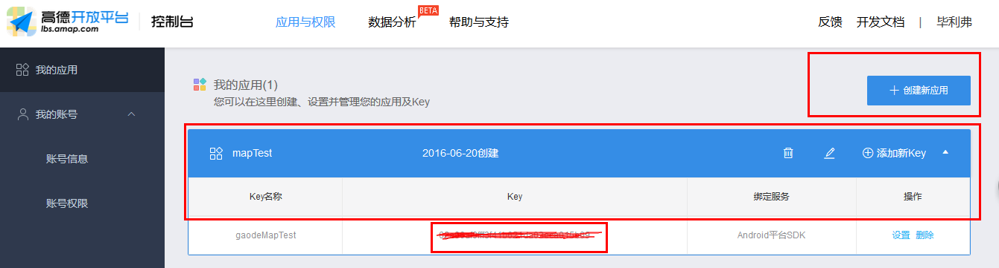

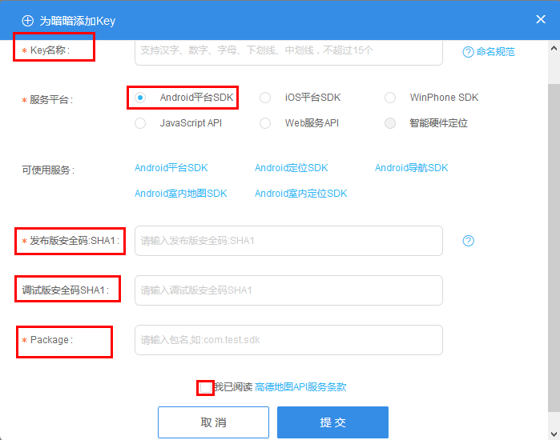
名字可随意取，主要是便于开发者在高德管理可以时方便记忆
与安卓应用的包名要绝对一致
此时需要的SHA1码，可以通过
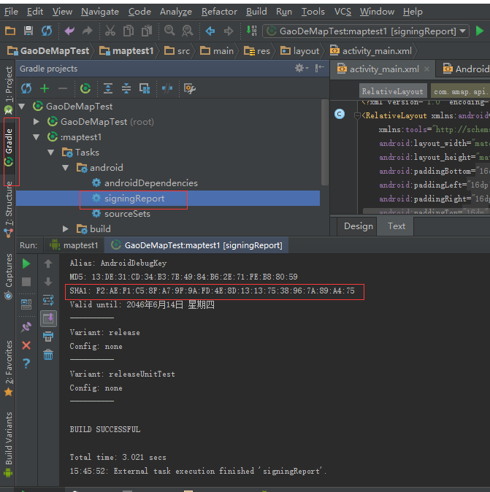获得
成果添加key后
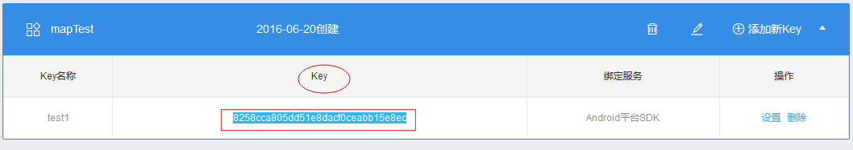
依照高德官方指南，建立第一个工程以下是指南原文
==============================================
开发环境配置

下载开发包
从网站相关下载下载开发包并解压。
- 3D地图包解压后得到：3D地图显示包“AMap_3DMap_VX.X.X_时间.jar”和库文件夹（包含armeabi、arm64-v8a等库文件）。
- 2D地图包解压后得到：2D地图显示包“AMap_2DMap_VX.X.X_时间.jar ”
- 搜索包解压后得到：“AMap_Search__VX.X.X_时间.jar ”。

申请API Key
为保证服务可以正常使用，您需要注册成为开发者并申请Key。每个帐户，最多可以申请 30 个 Key。申请流程请参照获取密钥。

配置工程
目前分别以Eclipse、Android Studio两种环境进行介绍，请根据开发需要进行配置。
Eclipse配置工程
步骤1：开发工程中新建“ libs ”文件夹，将地图包（2D或3D）、搜索包拷贝到 libs 的根目录下。若选择3D地图包，还需要将各库文件夹一起拷贝。拷贝完成后的工程目录(以3D V2.2.0为例)如图所示：
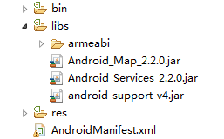
注意：若您在 Eclipse 上使用 adt22 版本插件，则需要在 Eclipse 上进行如下配置：
选中 Eclipse 的工程，右键选择 “Properties > Java Build Path > Order and Export”，勾选 “Android Private Libraries”。
Android Studio配置工程
步骤1：添加so文件，在src/main/目录下新建jniLibs目录，并将文件放入其中。
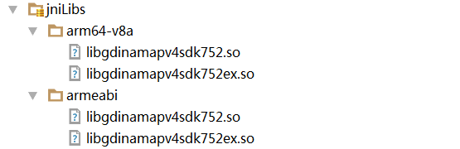
so的配置也可以参考demo给出的目录结构，在app工程路径下，新建libs,并将对应CPU架构的so文件和各jar包都放入其中，此时在build.gradle中需要进行如下配置。
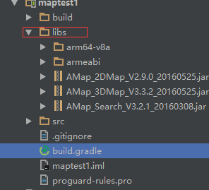
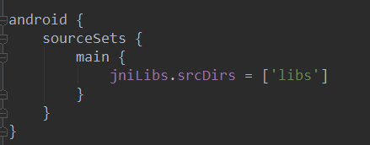
步骤2：添加jar包，将jar包放入libs目录下。对于每个jar文件，右键-选择Add As Library，导入到工程中。或者使用菜单栏 选择 File ->Project Structure->Modules-> Dependencies。点击绿色的加号选择File dependency. 然后选择要添加的jar包即可，此时build.gradle中会自动生成如下信息。
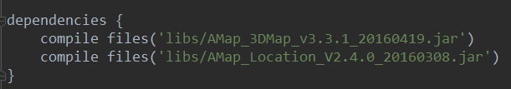
或者直接使用引入libs下所有jar包的方式，如下图所示：
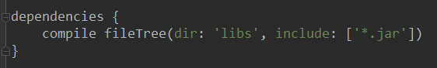

显示地图
Hello AMap完成地图显示功能，是地图应用的开始。通过以下几步操作，即可在您的应用中使用高德地图SDK：
第一步：添加用户key 在工程的“ AndroidManifest.xml ”文件如下代码中添加您的用户 Key。
1  2  3  4  5  6  7  8  9  10 | <application android:icon="@drawable/icon" android:label="@string/app_name">  <meta-data android:name="com.amap.api.v2.apikey" android:value="请输入您的用户Key"></meta-data>  <activity android:name="com.amap.map3d.demo.MainActivity">  <intent-filter>  <action android:name="android.intent.action.MAIN">  <category android:name="android.intent.category.LAUNCHER">  </category></action></intent-filter>  </activity>  </application>
第二步：添加所需权限 在工程的“ AndroidManifest.xml ”文件中进行添加，请直接拷贝。
//地图包、搜索包需要的基础权限

<uses-permission android:name="android.permission.INTERNET" />
<uses-permission android:name="android.permission.WRITE_EXTERNAL_STORAGE" />
<uses-permission android:name="android.permission.ACCESS_NETWORK_STATE" />
<uses-permission android:name="android.permission.ACCESS_WIFI_STATE" />
<uses-permission android:name="android.permission.READ_PHONE_STATE" />
<uses-permission android:name="android.permission.ACCESS_COARSE_LOCATION" />

//定位包、导航包需要的额外权限（注：基础权限也需要）
<uses-permission android:name="android.permission.ACCESS_FINE_LOCATION" />
<uses-permission android:name="android.permission.ACCESS_LOCATION_EXTRA_COMMANDS" />
<uses-permission android:name="android.permission.ACCESS_MOCK_LOCATION" />
<uses-permission android:name="android.permission.CHANGE_WIFI_STATE" />
第三步：在布局xml文件中添加地图控件
<com.amap.api.maps.MapView
android:id="@+id/map"
android:layout_width="match_parent"
android:layout_height="match_parent">
</com.amap.api.maps.MapView>
第四步，创建地图Activity，管理地图生命周期
1  2  3  4  5  6  7  8  9  10  11  12  13  14  15  16  17  18  19  20  21  22  23  24  25  26  27  28  29  30  31  32  33  34  35  36  37 | public class MainActivity extends Activity {  MapView mMapView = null;  @Override  protected void onCreate(Bundle savedInstanceState) {  super.onCreate(savedInstanceState);  setContentView(R.layout.activity_main);  //获取地图控件引用  mMapView = (MapView) findViewById(R.id.map);  //在activity执行onCreate时执行mMapView.onCreate(savedInstanceState)，实现地图生命周期管理  mMapView.onCreate(savedInstanceState);  }  @Override  protected void onDestroy() {  super.onDestroy();  //在activity执行onDestroy时执行mMapView.onDestroy()，实现地图生命周期管理  mMapView.onDestroy();  }  @Override  protected void onResume() {  super.onResume();  //在activity执行onResume时执行mMapView.onResume ()，实现地图生命周期管理  mMapView.onResume();  }  @Override  protected void onPause() {  super.onPause();  //在activity执行onPause时执行mMapView.onPause ()，实现地图生命周期管理  mMapView.onPause();  }  @Override  protected void onSaveInstanceState(Bundle outState) {  super.onSaveInstanceState(outState);  //在activity执行onSaveInstanceState时执行mMapView.onSaveInstanceState (outState)，实现地图生命周期管理  mMapView.onSaveInstanceState(outState);  }  }
编译运行，效果如下图：
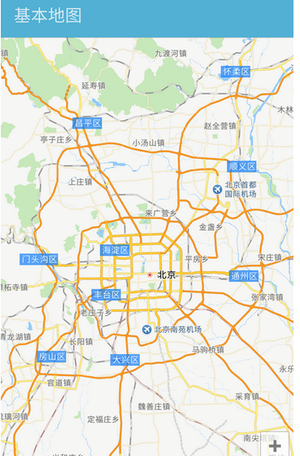

这篇文章有处错误：
1、效果图是2d，但布局xml里用的控件是3d的com.amap.api.maps.MapView，2d的应该用com.amap.api.maps2d.MapView

